_________Утверждаю В рамках районной
Е.В.Атькова ,директор акции «Добрые дела во славу
Центра развития ДШИ «Гармония» Гайнского района»
ПОЛОЖЕНИЕ
по проведению в Гайнском районе акции «Лайк водителю»

Краевая Госавтоинспекция при поддержке министерства образования Пермского края объявила о старте крупномасштабной социальной акции «Лайк водителю!». Центр развития ДШИ «Гармония» предлагает членам КДЮД, учащимся и педагогам школ Гайнского района присоединиться к Акции «Лайк водителю»

Постановка проблемы:
Очень важным аспектом взаимодействия участников дорожного движения является культура на дороге. И в водительском сообществе с течением времени установился целый ряд жестов взаимной вежливости. Например, если один водитель пропускает другого на дороге, тот говорит ему «спасибо», моргнув аварийкой. Эта традиция так или иначе мотивирует водителей уступать место в ряду при перестроении, значительно снижает общее напряжение на дороге и уменьшает количество мелких ДТП в пробках или даже на встречной полосе.
При этом взаимодействие водителей и пешеходов больше похоже на противостояние: водители не привыкли пропускать пешеходов даже на специальных пешеходных переходах, а пешеходы не привыкли вежливо и доброжелательно относиться к водителям, терпеливо ждущим, пока те перейдут дорогу. Где выход? Во взаимопонимании, во взаимоуважении, по принципу: водитель уважает пешехода, пешеход – водителя

Цель акции –привлечение внимания пешеходов и водителей к соблюдению Правил дорожной безопасности на дорогах Гайнского района , внедрение новой традиции взаимодействия участников дорожного движения, обозначенной термином «Лайк водителю»
Задачи:
- Организовать серию флешмобов и акций «Лайк водителю» на дорогах Гайнского района, с распространением листовок, памяток водителям и пешеходам;
- Разместить информацию на тематических стендах, сайтах образовательных учреждений;
- Распространить серию фотовидеоматериалов, демонстрирующих внедрение нового жеста;
- Сделать бренд «Лайк водителю» одним из отличительных знаков Пермского края, превратить его в узнаваемое нововведение

Основные этапы и сроки реализации:
1) С 01.04.2016 по 20.04.2016 – проведение флешмобов и массовых акций, направленных на популяризацию «Лайков водителям»;
2) С 21.04.2016 по 30.04.2016 –предоставление отчета об участии в Акции в форме фото- и видеоматериалов в штаб КДЮД (Центр развития ДШИ «Гармония»), распространение фотовидеоматериалов о «Лайках водителю», о положительных примерах вежливости на дорогах Гайнского муниципального района в сети Интернет и средствах массовой информации;
3)С 01.05.2016 по 15.05.2016- Центр развития публикует информацию о проведении Акции на территории Гайнского района на сайте Администрации Гайнского муниципального района ,в газете «Наше время»,в сети интернет и т.д.
Целевая группа:
Целевой группой проекта являются все участники дорожного движения: как водители, которые будут мотивированы фиксировать вежливость пешеходов и уступать им дорогу, так и пешеходы, являющиеся непосредственными участниками процесса
Рекомендации:
При проведении Акции рекомендуем использовать листовки с логотипом «Лайк водителю»(см .Приложение)
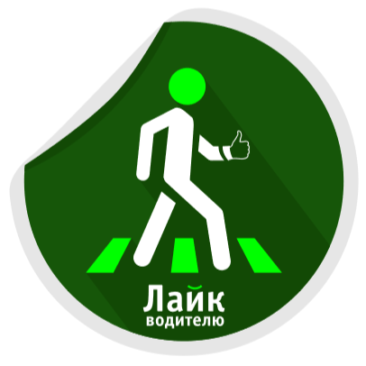
Предлагаем каждому участнику Акции нарисовать рисунок(или обвести свою ладонь) и ярким маркером написать текст: Спасибо!; Водитель, пропусти пешехода; Все мы- пешеходы!; У человека одна жизнь; Мы соблюдаем ПДД, а ТЫ?; Будьте осторожны на дороге!; Я- вежливый водитель!; и т.п., и вручать эти листовки пешеходам и водителям
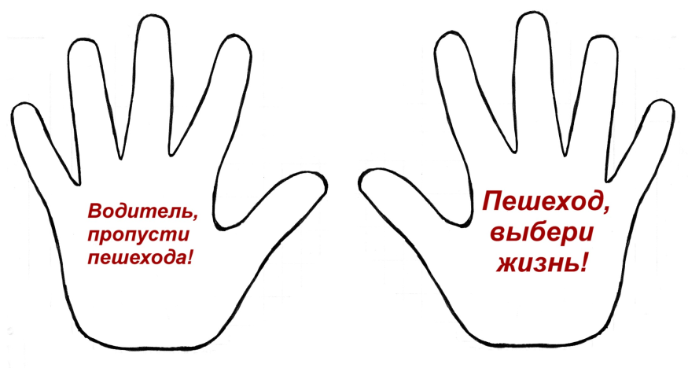
Штаб КДЮД, координатор Акции Н.В.Демина (тел.89082402228)

